1. Переключимся на стилевой файл и оставим обводки только в шапке.

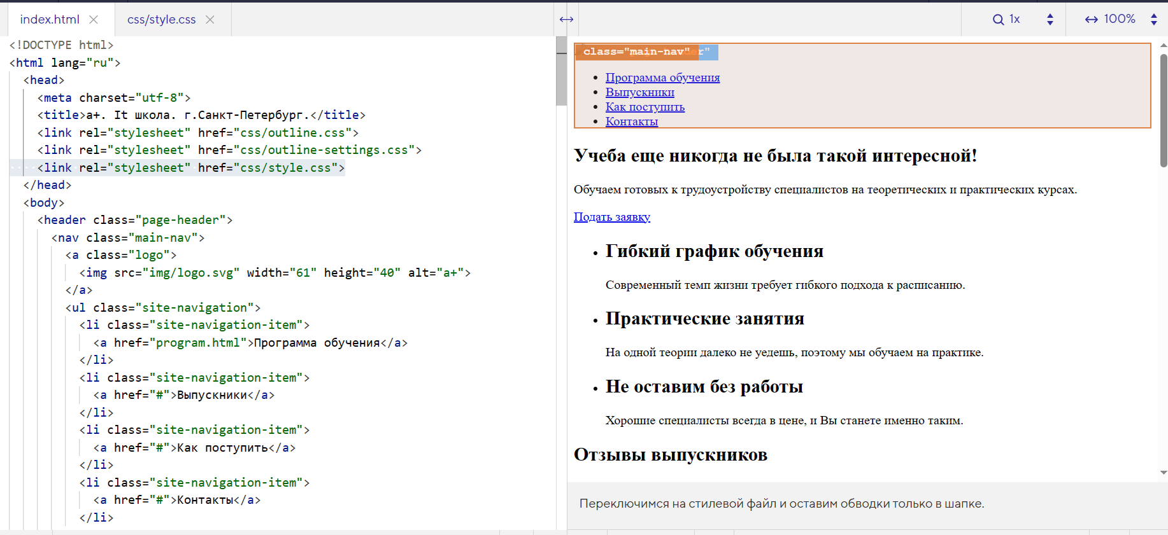

1. Обнулим отступы по умолчанию у body.

body {

margin: 0;

}

1. Снимем с макета размеры вертикальных отступов шапки и зададим их как паддинги для header.

.page-header {

padding-top: 20px;

padding-bottom: 80px;

}

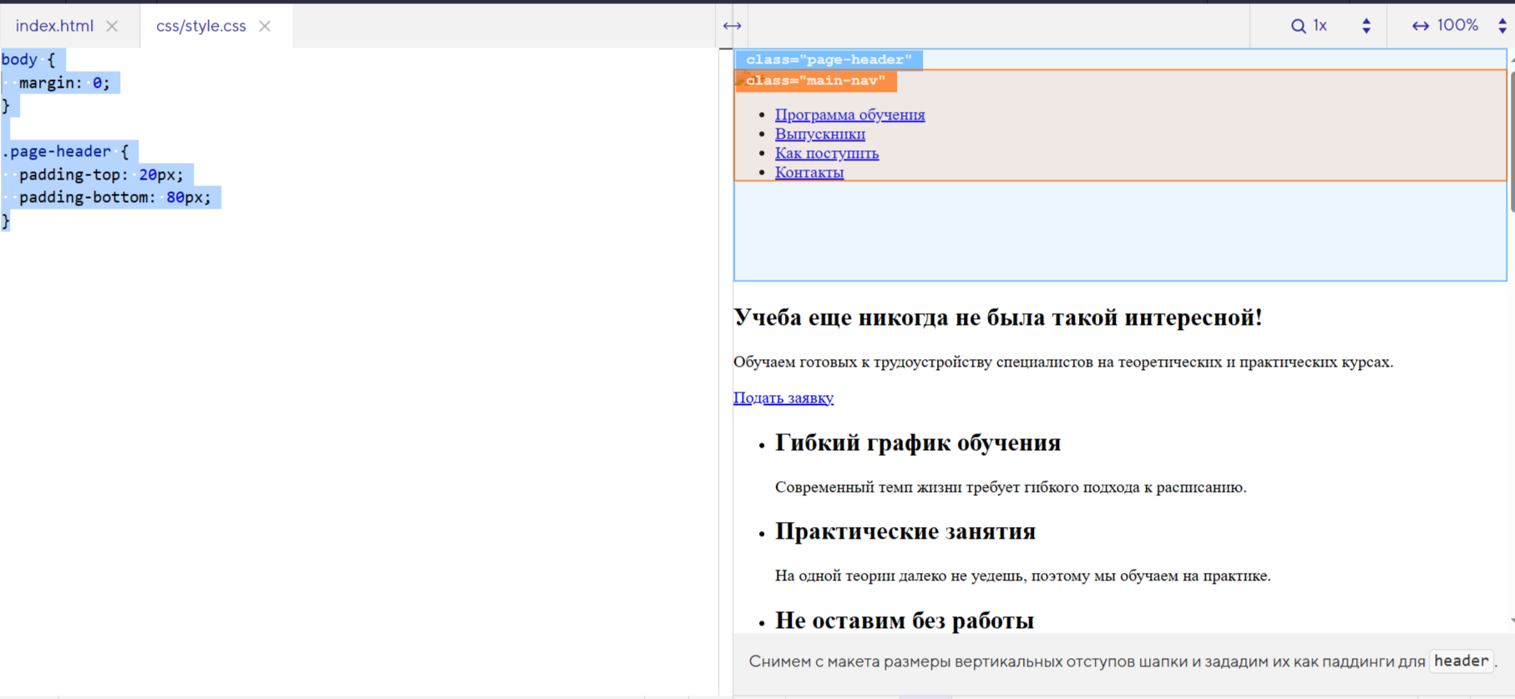

1. .main-nav{background-color: rgb(238, 203, 108);}
2. Тег nav используем в качестве центровщика. Для этого зададим ему фиксированную ширину и автоматические горизонтальные маргины. Попробуйте изменить масштаб в мини-браузере и растянуть его — оранжевый блок должен центроваться внутри голубого.

.main-nav {

width: 1080px;

margin: 0 auto;

}

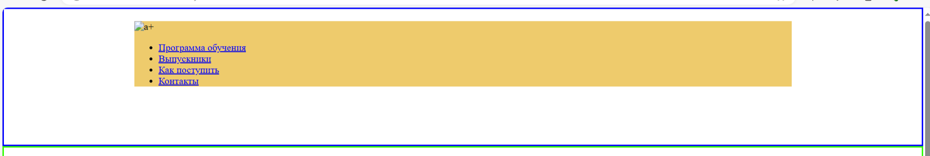

1. Чтобы построить две колонки в шапке, используем ссылку-обёртку для логотипа и список. Пока что добавим обводки для этих элементов.

.logo{background-color: rgb(108, 11, 70);}

.site-navigation{background-color: rgb(166, 108, 238);}

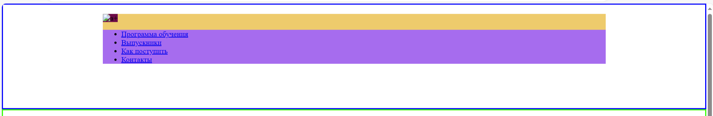

1. Тегу nav зададим display: flex и он превратится во флекс-контейнер, а ссылка и список станут флекс-элементами.

.main-nav {

display: flex;

width: 1080px;

margin: 0 auto;

}

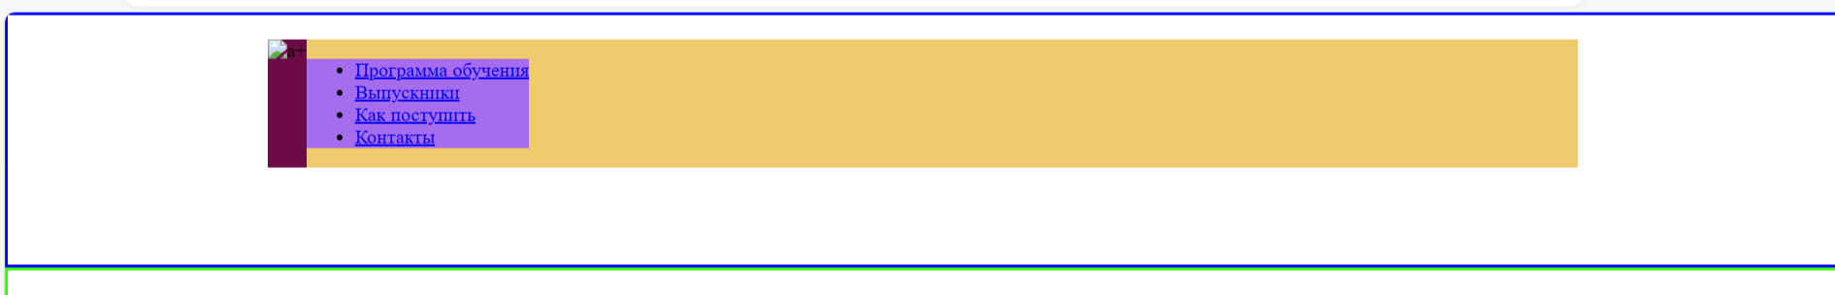

1. Так как ссылка a.logo стала флекс-элементом, ей можно задать ширину.

.logo {

width: 61px;

}

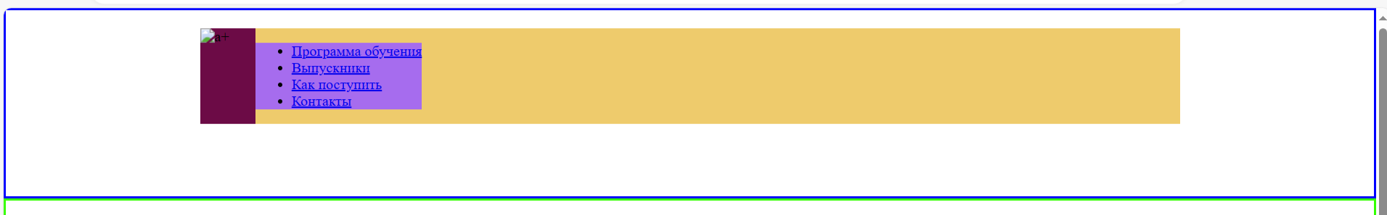

1. У списка .site-navigation сбрасываем стили по умолчанию: маргины, паддинги и маркеры. Это нужно, чтобы точно задать размеры колонки.

.site-navigation {

margin: 0;

padding: 0;

list-style: none;

}

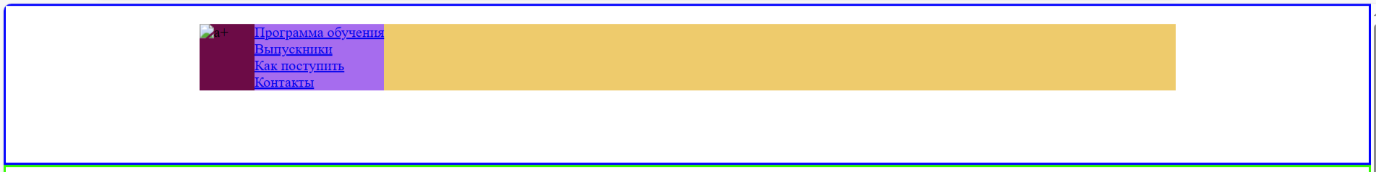

1. Теперь задаём ширину списку.

.site-navigation {

width: 800px;

margin: 0;

padding: 0;

list-style: none;

}

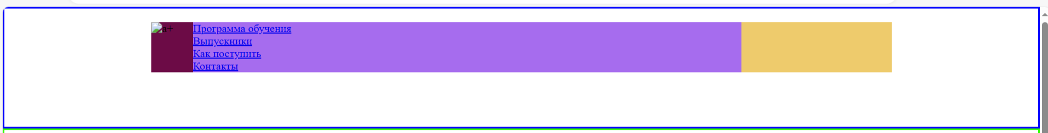

1. Осталось расположить колонки по краям контейнера. Для этого отлично подойдёт justify-content: space-between;. Не забываем, что это свойство нужно задавать флекс-контейнеру, то есть .main-nav.

.main-nav {

display: flex;

justify-content: space-between;

width: 1080px;

margin: 0 auto;

}

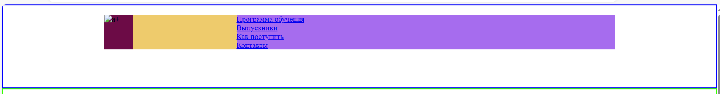

1. Переходим к промо-блоку.

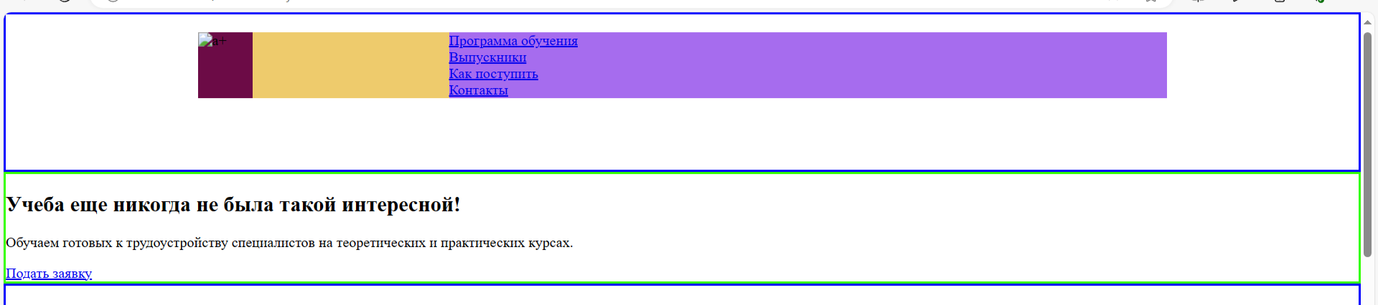

1. Вначале задаём отступ снизу у блока.

.hero {

  padding-bottom: 140px;

}

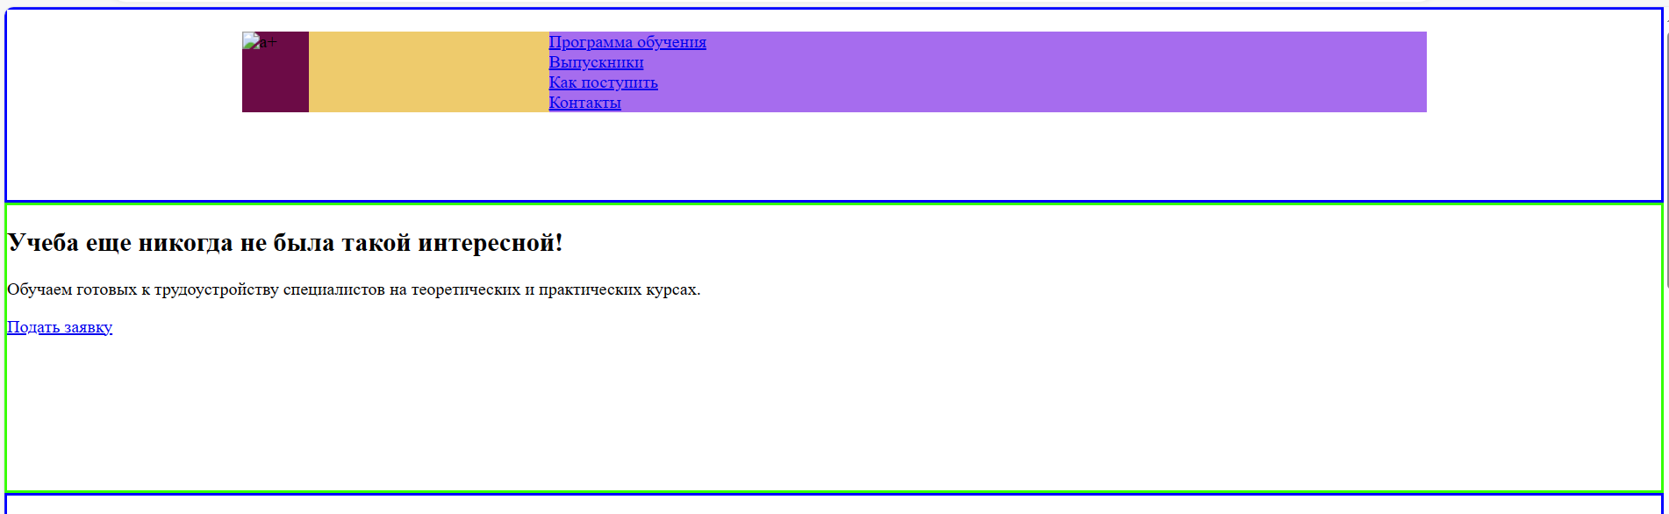

1. Теперь нужно отцентровать содержимое, и для этого добавляем див-обёртку.

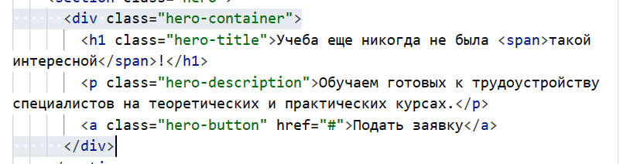

.hero-container{background-color: aquamarine;}

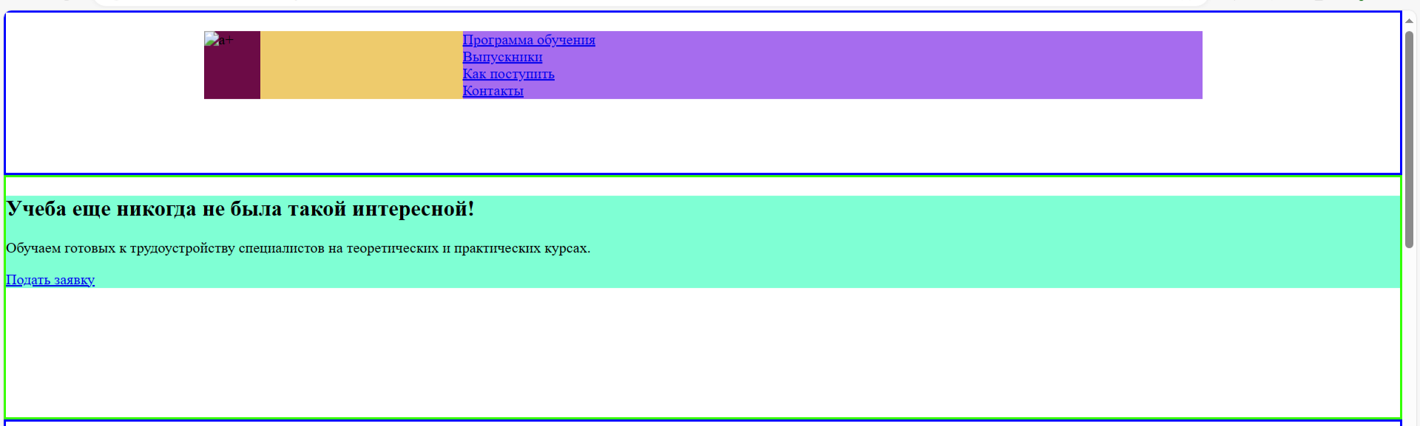

1. Задаём вертикальные отступы у обёртки.

.hero-container {

padding-top: 50px;

padding-bottom: 50px;

}

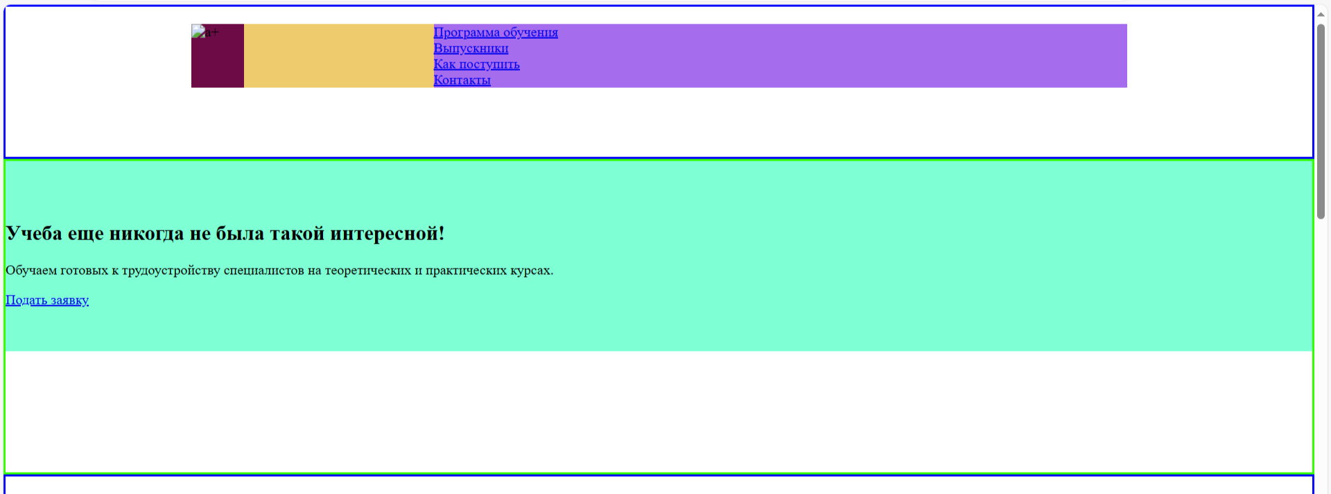

1. Задаём ширину обёртки.

.hero-container {

width: 480px;

padding-top: 50px;

padding-bottom: 50px;

}

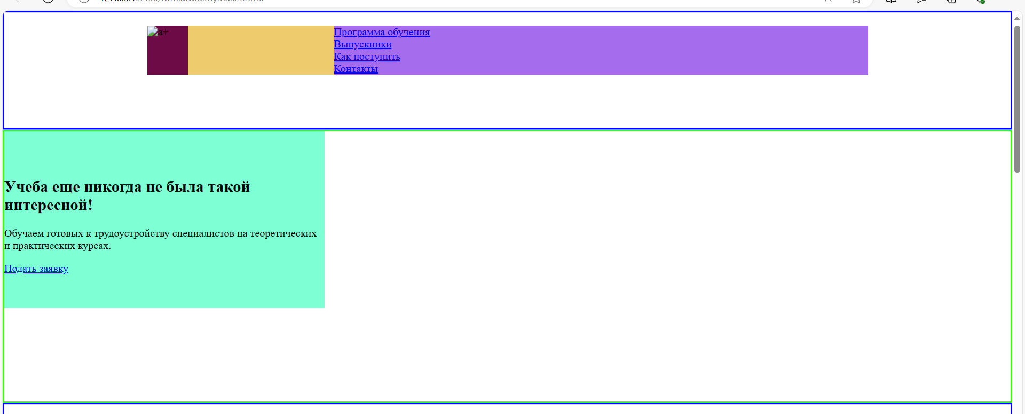

1. Внутренний отступ справа.

padding-right: 600px;

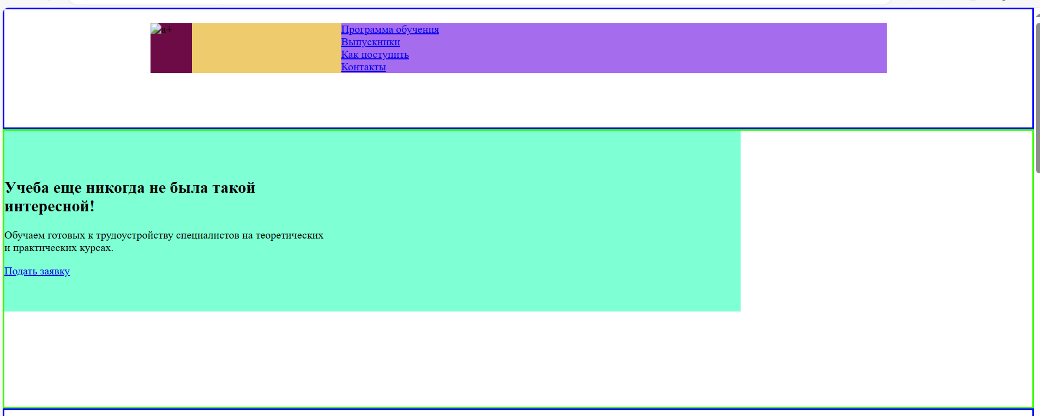

1. И центруем обёртку.

margin: 0 auto;

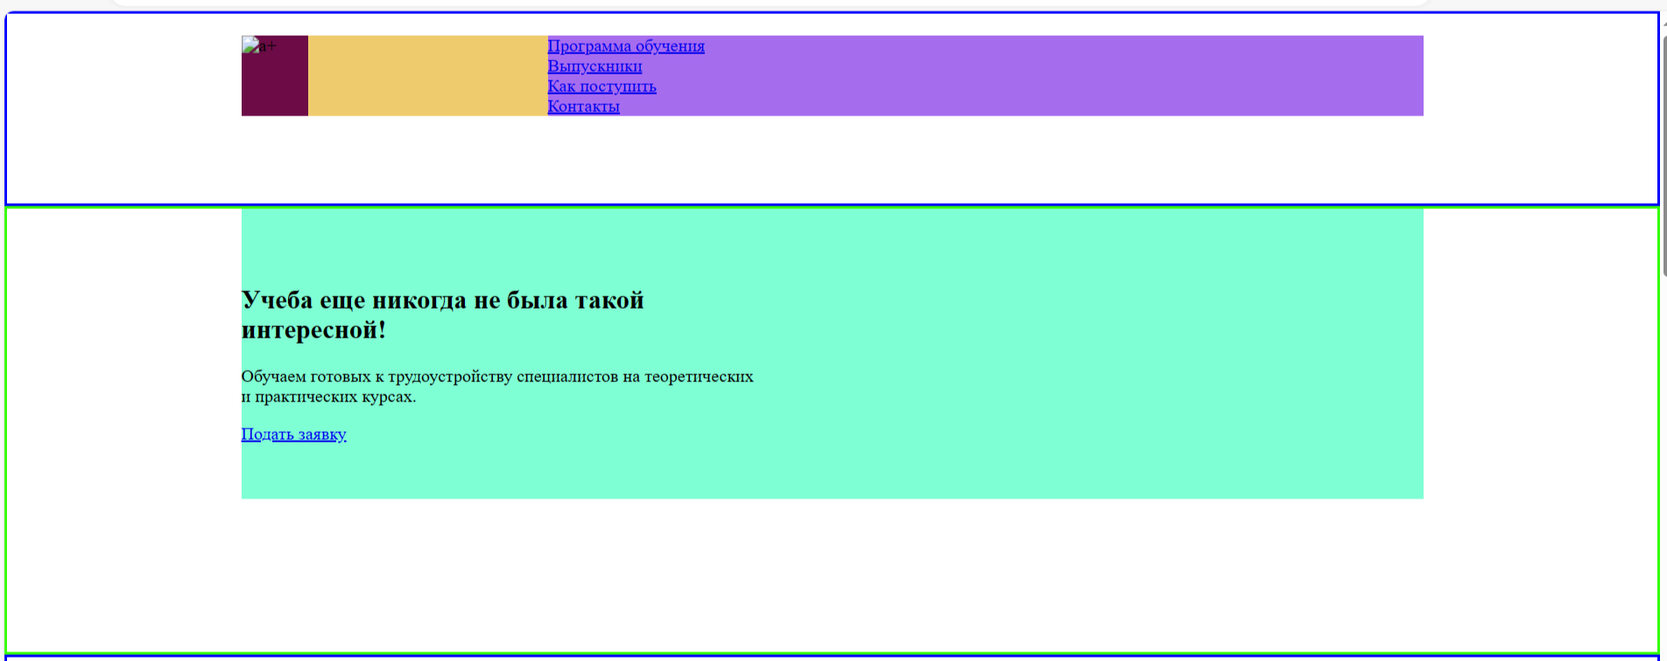

1. Переходим к блоку преимуществ.

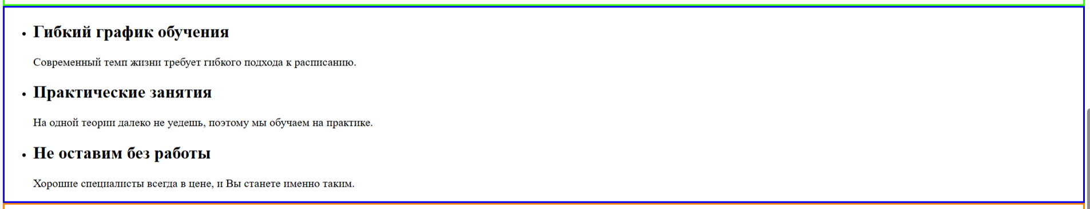

1. Задаём вертикальные отступы всего блока.

.features {

padding-top: 60px;

padding-bottom: 60px;

}

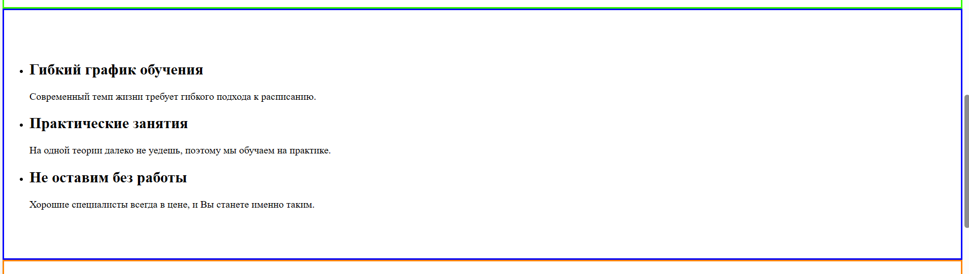

1. В качестве центровщика будем использовать список преимуществ. Сначала сбросим его стили по умолчанию.

.features-list {

background: rgba(255, 0, 204, 0.584);

margin: 0;

padding: 0;

list-style: none;

}

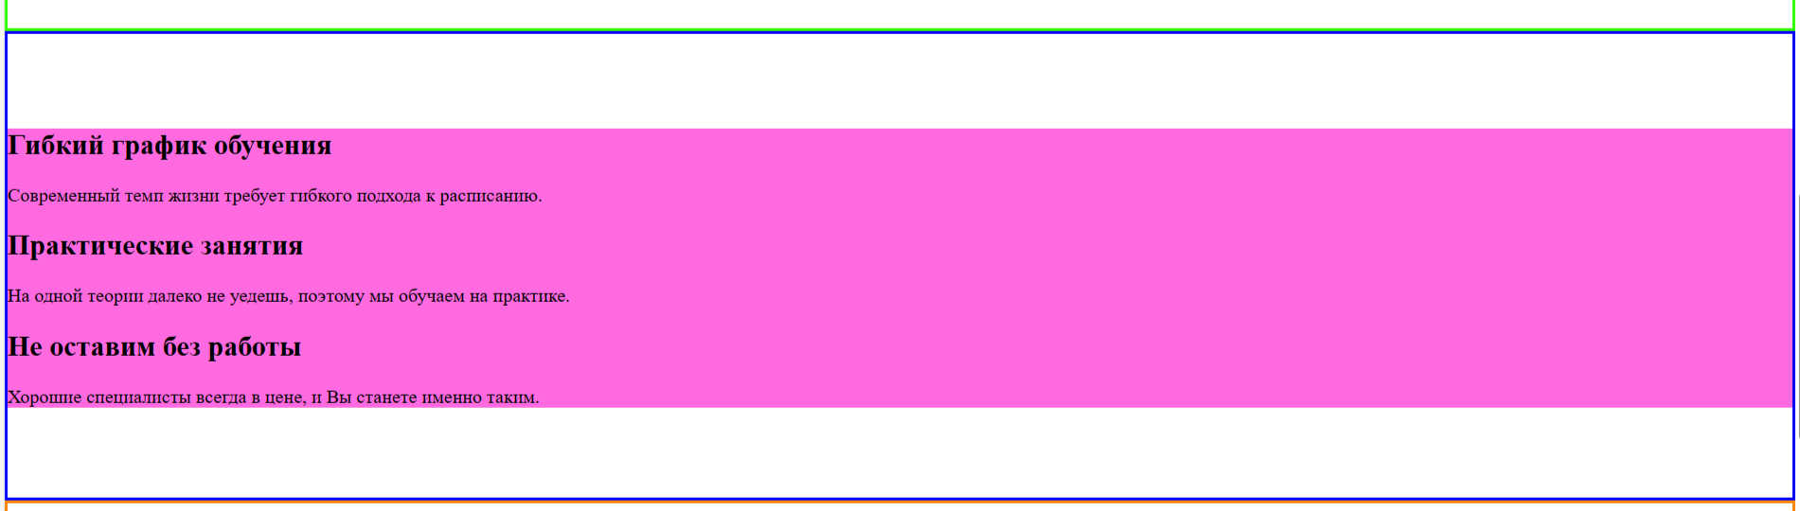

1. Теперь подсветим сам список.

И элементы списка.

.features-list-item{background: rgb(239, 239, 157);}

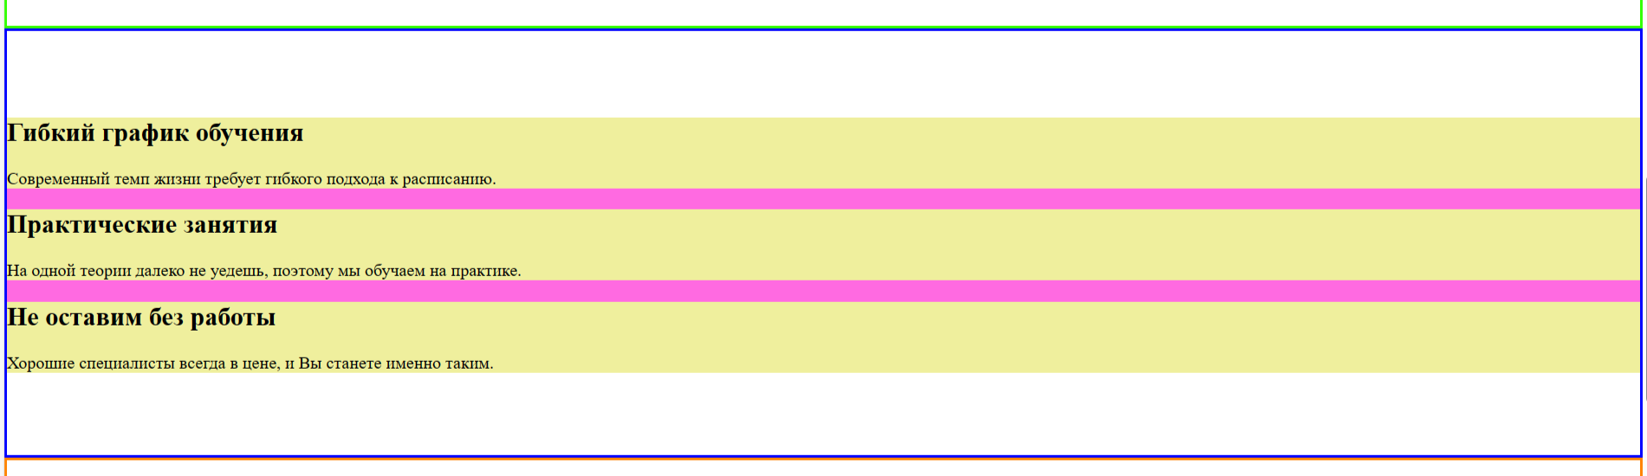

1. Отцентруем список.

margin: 0 auto;

И зададим списку display: flex, чтобы получить колонки.

display: flex;

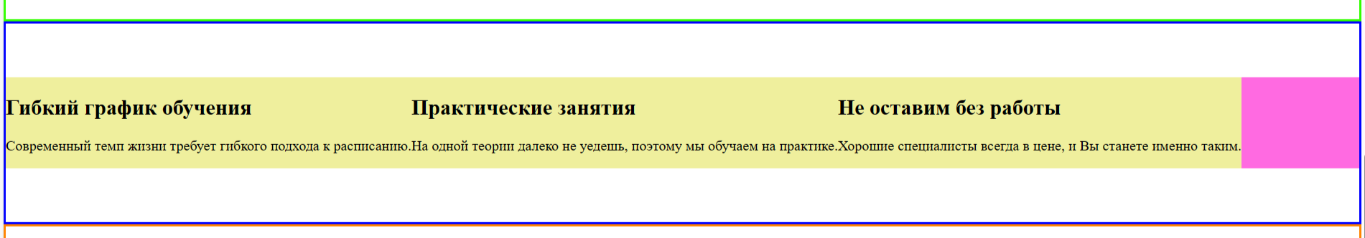

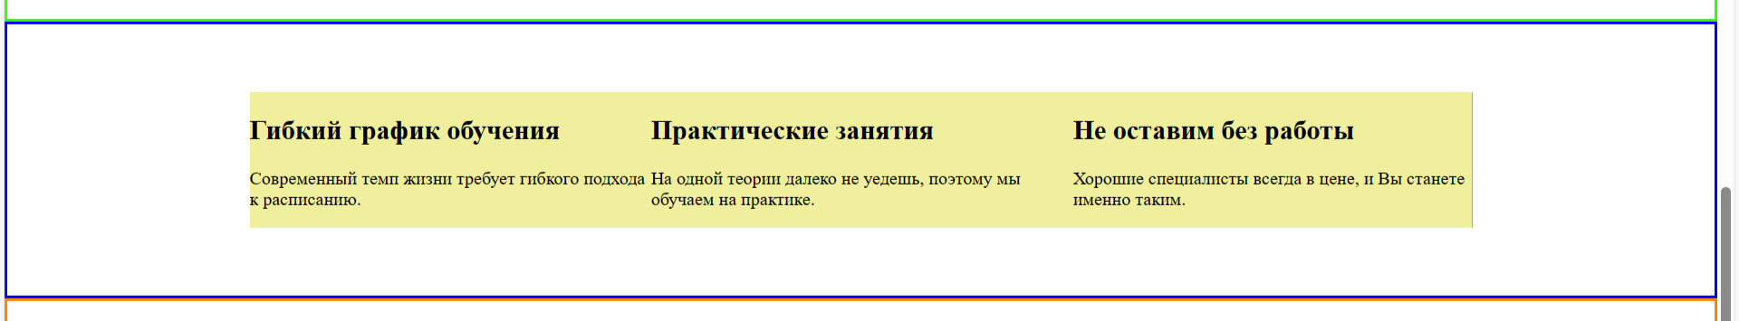

.features-list {

display: flex;

background: rgba(255, 0, 204, 0.584);

width: 1080px;

margin: 0 auto;

padding: 0;

list-style: none;

}

1. Теперь нужно задать ширину колонок, как на макете.

width: 320px;

1. Финальный штрих — отступы между колонками. Для создания отступов используем justify-content: space-between у флекс-контейнера, так как отступы равномерные.

.features-list {

display: flex;

justify-content: space-between;

background: rgba(255, 0, 204, 0.584);

width: 1080px;

margin: 0 auto;

padding: 0;

list-style: none;

}

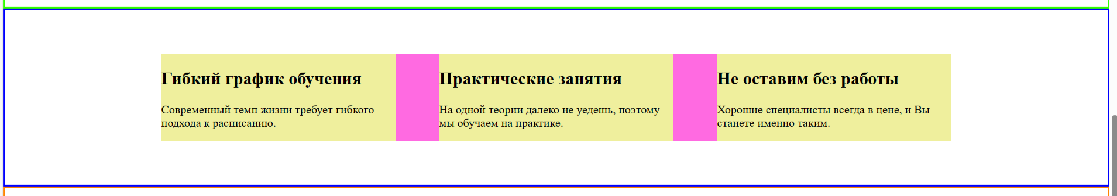

1. Переходим к блоку отзывов.

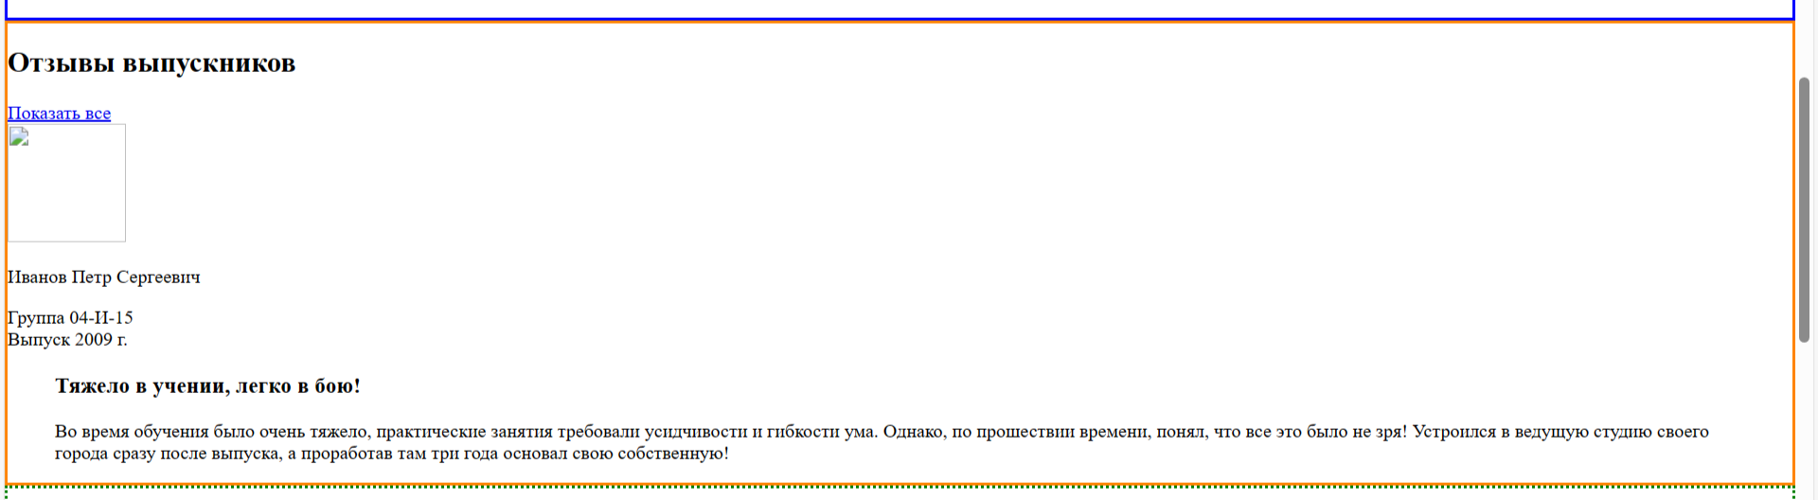

В этот блок нужно добавить обёртку для удобной центровки содержания.

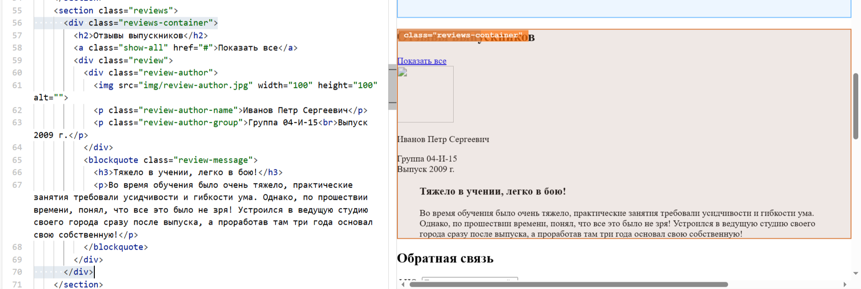

<section class="reviews">

<div class="reviews-container">

<h2>Отзывы выпускников</h2>

<a class="show-all" href="#">Показать все</a>

<div class="review">

<div class="review-author">

<img src="img/review-author.jpg" width="100" height="100" alt="">

<p class="review-author-name">Иванов Петр Сергеевич</p>

<p class="review-author-group">Группа 04-И-15<br>Выпуск 2009 г.</p>

</div>

<blockquote class="review-message">

<h3>Тяжело в учении, легко в бою!</h3>

<p>Во время обучения было очень тяжело, практические занятия требовали усидчивости и гибкости ума. Однако, по прошествии времени, понял, что все это было не зря! Устроился в ведущую студию своего города сразу после выпуска, а проработав там три года основал свою собственную!</p>

</blockquote>

</div>

</div>

</section>

1. Затем привычные шаги: задаём вертикальные отступы всего блока.

.reviews {

background: rgb(248, 207, 221);

padding-top: 80px;

padding-bottom: 100px;

}

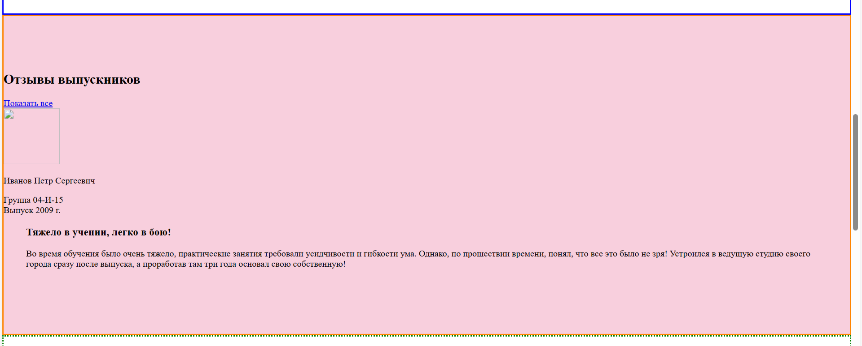

1. И центруем контейнер-обёртку.

.reviews-container {

background: rgb(194, 163, 232);

width: 1080px;

margin: 0 auto;

}

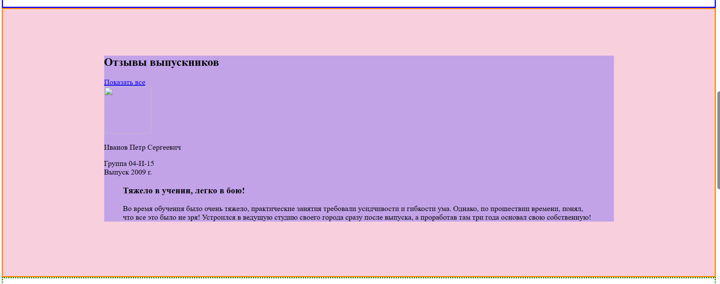

1. Подсветим вложенные в обёртку элементы, а также временно спрячем ссылку «Показать все». Этот элемент мы позже вырвем из потока и на сетку он всё равно влиять не будет.

.show-all {

display: none; /\* Временно прячем выносной элемент \*/

}

1. Задаём вертикальные отступы у заголовка. Не забываем обнулить и верхний отступ по умолчанию.

.reviews-container h2 {

margin-top: 0;

margin-bottom: 60px;

background: rgb(140, 215, 237);

}

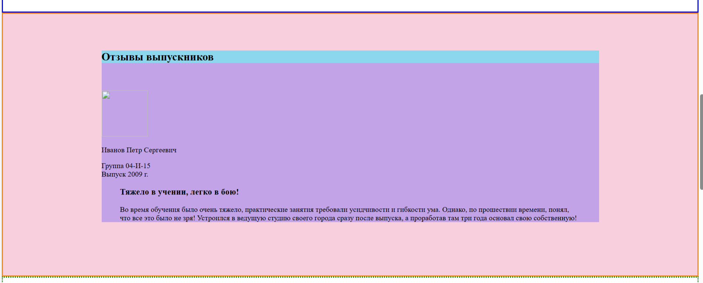

1. Теперь нужно достроить сетку внутри самого отзыва. Подсветим вложенные элементы — будущие колонки.

.review-author{background: palevioletred;}

.review-message{background: rgb(84, 237, 127);}

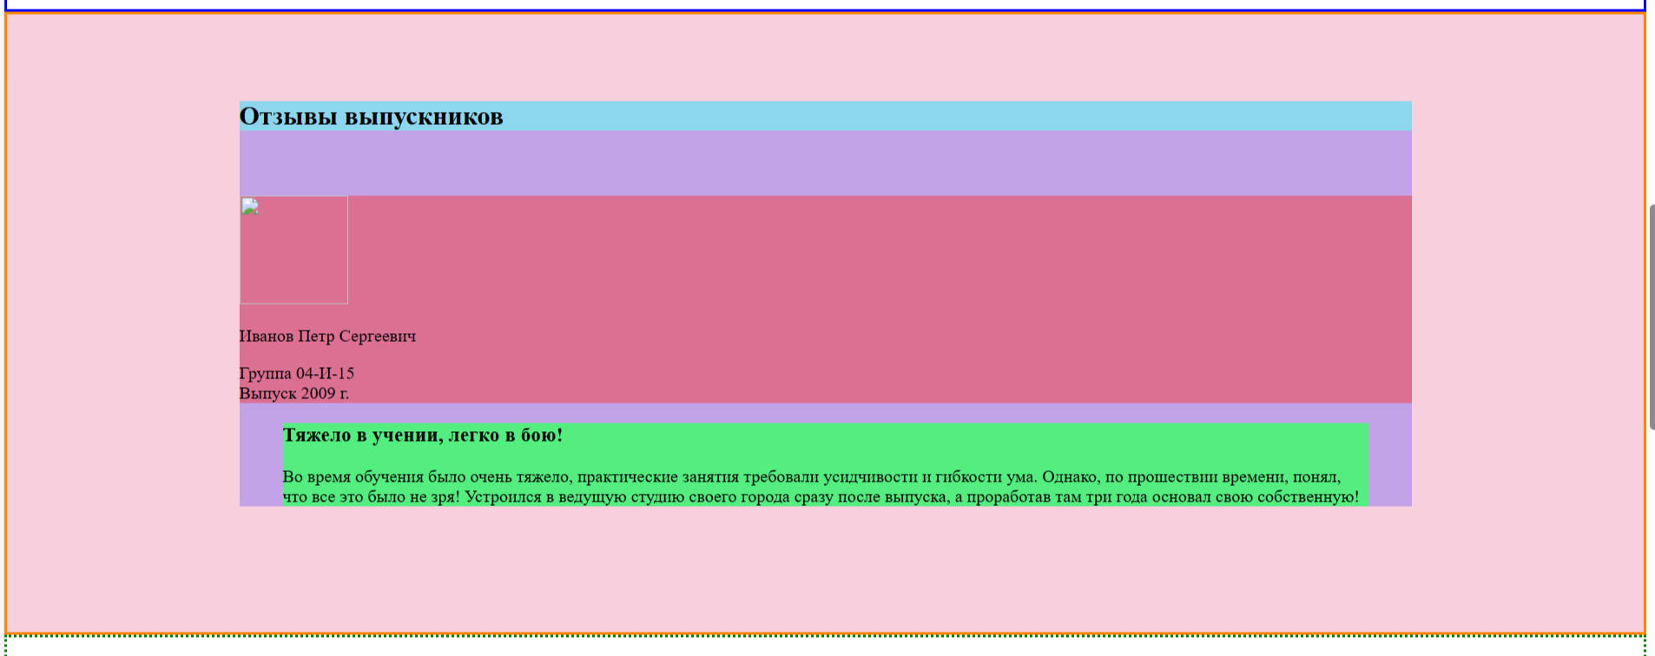

1. Превращаем div.review во флекс-контейнер.

.review {

display: flex;

}

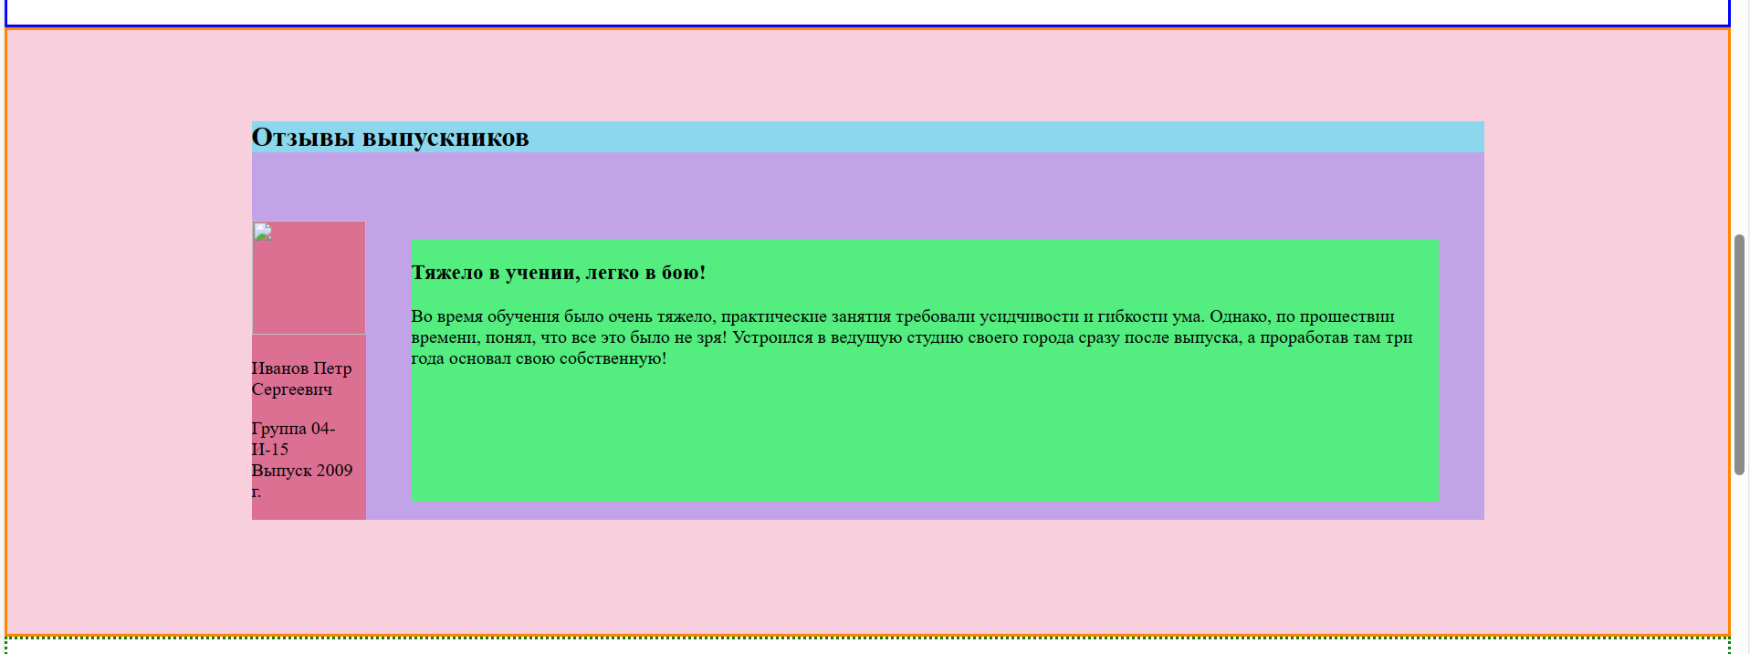

1. Один из флекс-элементов — это тег blockquote. Ему сбрасываем отступы по умолчанию, чтобы не мешали строить сетку.

.review-message {

margin: 0;

}

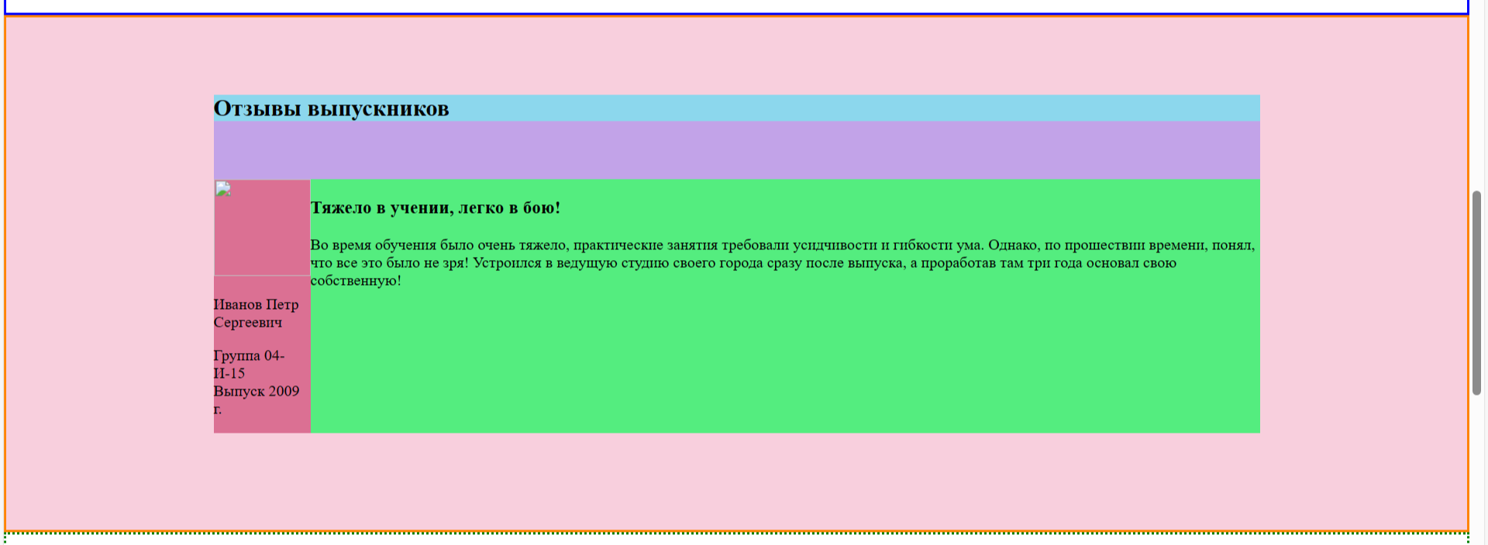

1. Теперь задаём ширину колонок по макету.

.review-message {

width: 720px;

margin: 0;

}

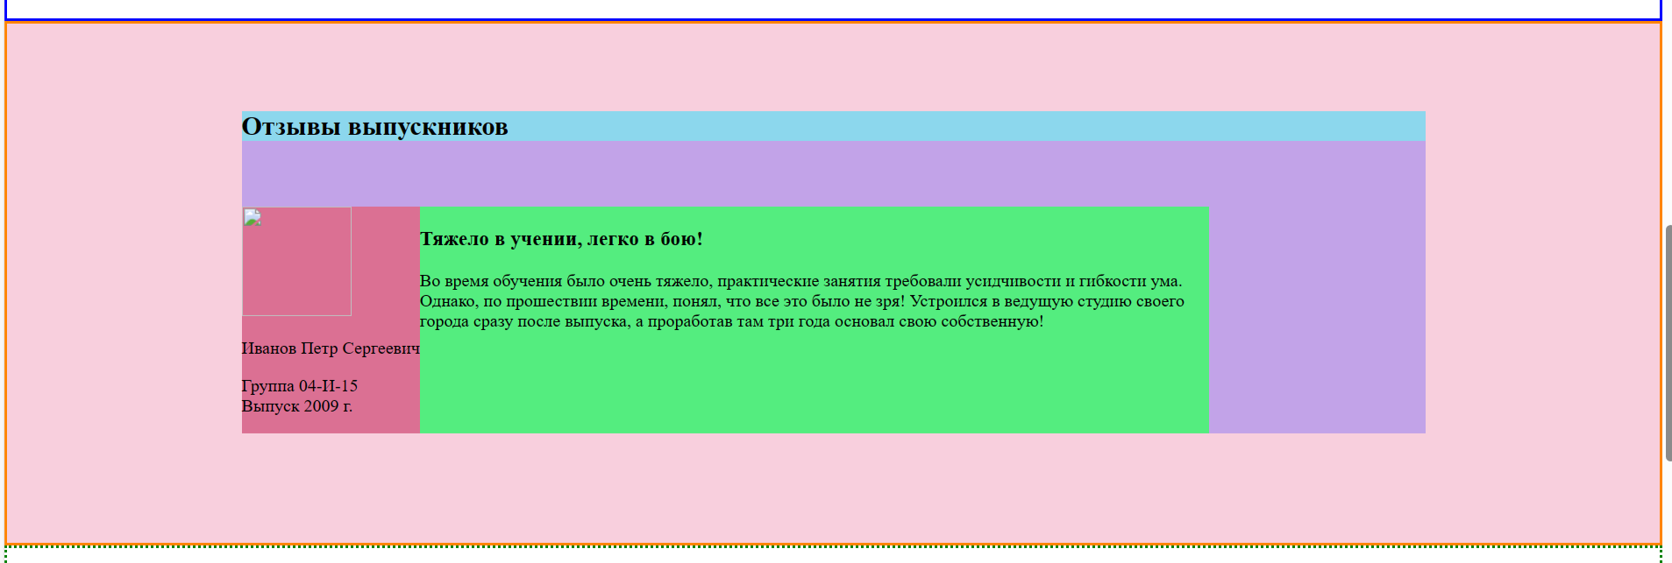

1. И распределяем колонки по краям флекс-контейнера с помощью justify-content: space-between.

.review {

display: flex;

justify-content: space-between;

}

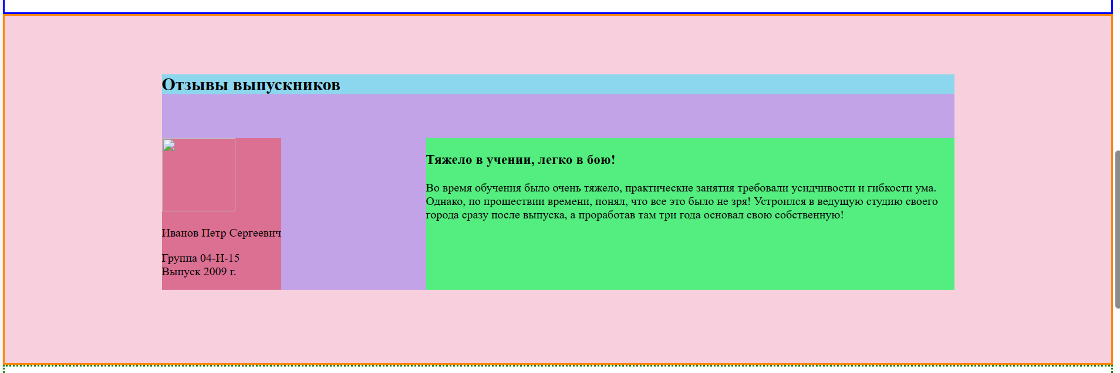

1. Переходим к блоку обратной связи. Сразу же задаём отступы всему блоку, добавляем контейнер-центровщик, и центруем этот контейнер.

<div class="feedback-container">

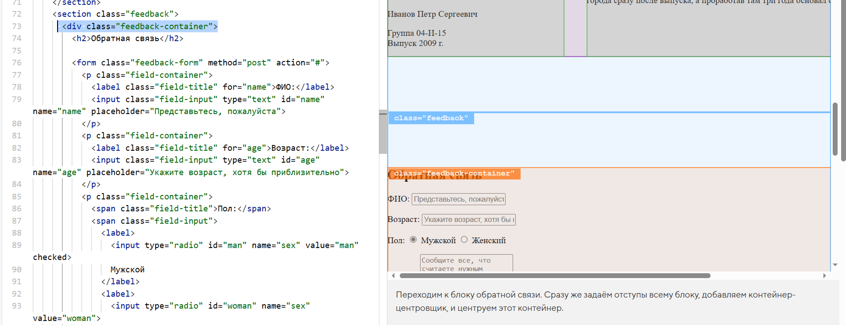

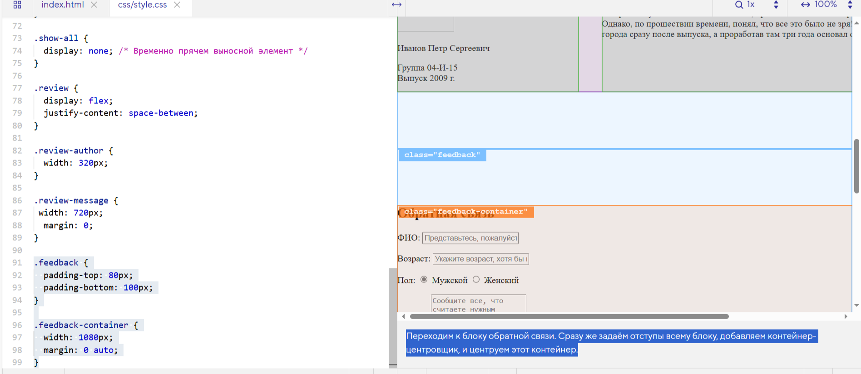

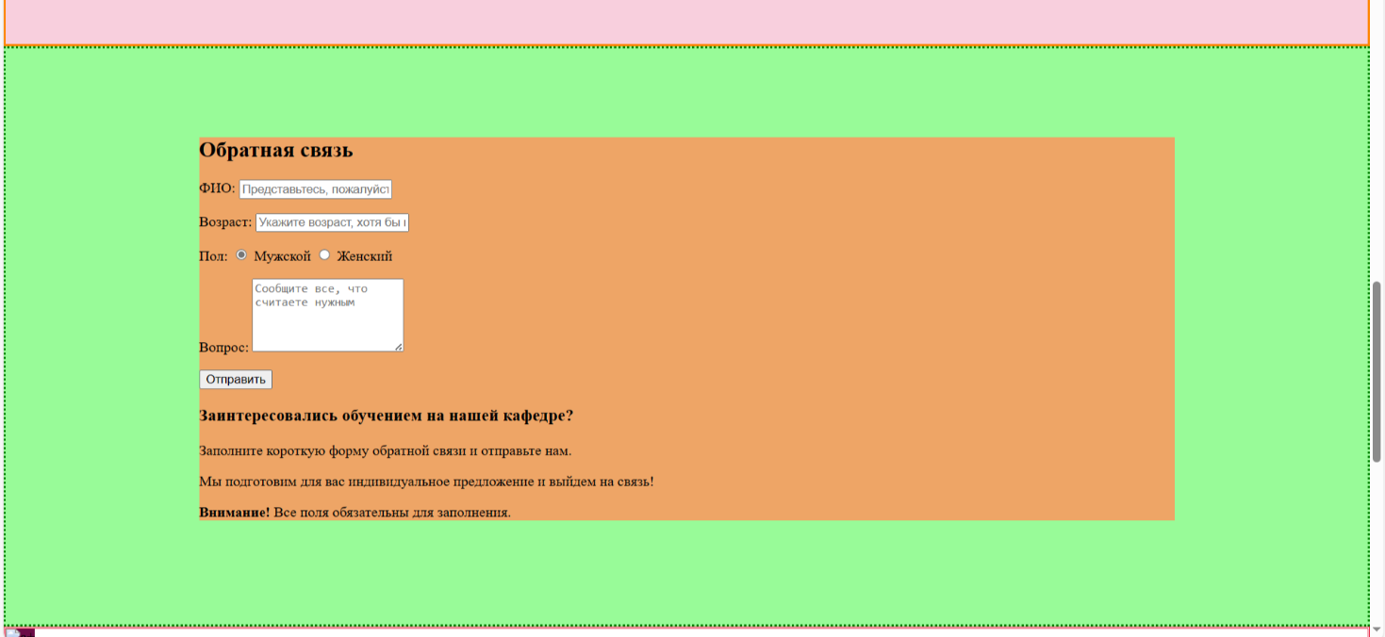

1. Чтобы выстроить форму обратной связи и инструкцию в колонки, нужно добавить ещё одну дополнительную обёртку.

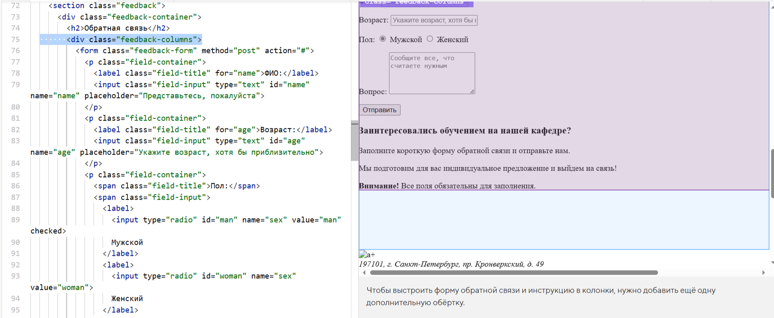

<section class="feedback">

<div class="feedback-container">

<h2>Обратная связь</h2>

<div class="feedback-columns">

<form class="feedback-form" method="post" action="#">

<p class="field-container">

<label class="field-title" for="name">ФИО:</label>

<input class="field-input" type="text" id="name" name="name" placeholder="Представьтесь, пожалуйста">

</p>

<p class="field-container">

<label class="field-title" for="age">Возраст:</label>

<input class="field-input" type="text" id="age" name="age" placeholder="Укажите возраст, хотя бы приблизительно">

</p>

<p class="field-container">

<span class="field-title">Пол:</span>

<span class="field-input">

<label>

<input type="radio" id="man" name="sex" value="man" checked>

Мужской

</label>

<label>

<input type="radio" id="woman" name="sex" value="woman">

Женский

</label>

</span>

</p>

<p class="field-container">

<label class="field-title" for="question">Вопрос:</label>

<textarea class="field-input" rows="5" id="question" name="question" placeholder="Сообщите все, что считаете нужным"></textarea>

</p>

<button class="form-button" type="submit">Отправить</button>

</form>

<div class="feedback-description">

<h3>Заинтересовались обучением на нашей кафедре?</h3>

<p>Заполните короткую форму обратной связи и отправьте нам.</p>

<p>Мы подготовим для вас индивидуальное предложение и выйдем на связь!</p>

<p class="note"><strong>Внимание!</strong> Все поля обязательны для заполнения.</p>

</div>

</div>

</div>